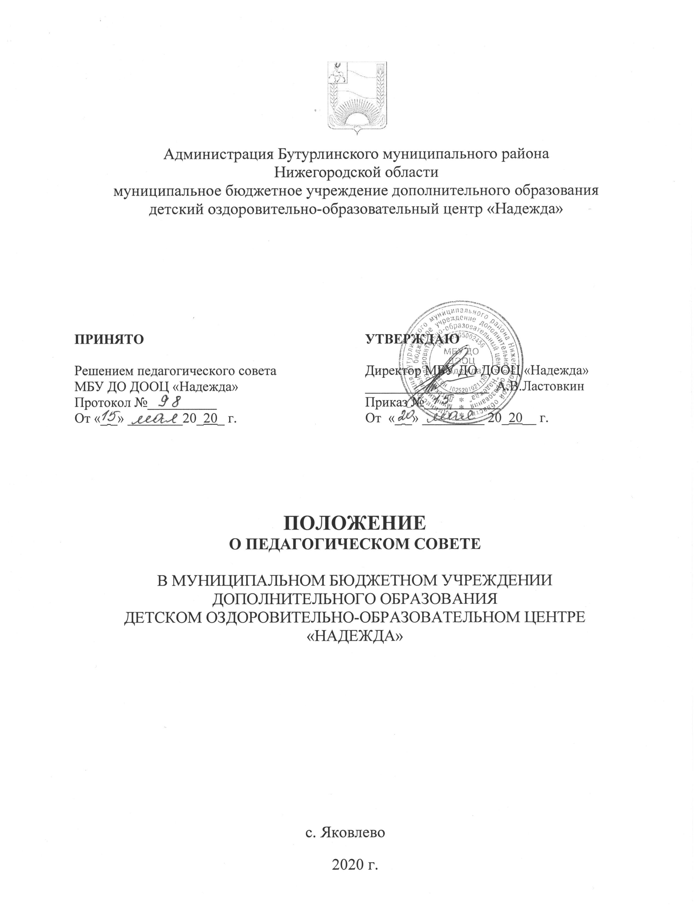
1. Общее положение
1.1. Педагогический совет осуществляет управление педагогической деятельностью муниципального бюджетного учреждения дополнительного образования детского оздоровительно-образовательного центра "Надежда" (далее Учреждение) в соответствии с Уставом Учреждения, настоящим Положением и локальными нормативными актами учреждения.
1.2. Педагогический совет Учреждения - форма самоуправления, обеспечивающая государственно-общественный характер управления Учреждением.
1.3. Педагогический совет создается с целью участия педагогического коллектива в реализации государственной политики в вопросах организации отдыха, оздоровления и дополнительного образования детей.
2.. Порядок формирования и состав педагогического совета
2.1. В состав педагогического совета входят: директор (председатель), заместитель директора, педагоги, специалисты Учреждения. На заседаниях педагогического совета может присутствовать медицинский персонал Учреждения, председатель общественных организаций, родители (законные представители) обучающихся Учреждения. Необходимость их приглашения определяется председателем педагогического совета в зависимости от повестки дня заседаний.
2.2. Председатель педагогического совета (директор) организует деятельность педагогического совета:
- информирует членов педагогического совета о предстоящем заседании за 3-и дня;
- регистрирует поступающие заявления, обращения, иные материалы, определяет повестку дня;
- контролирует выполнение решений педагогического совета.
2.3. Педагогический совет избирает из своего состава секретаря на срок полномочий педагогического совета. Секретарь педагогического совета ведет всю документацию педагогического совета.
2.4. Педагогический совет назначается приказом директора Учреждения сроком на один сезон.

3. ФУНКЦИИ ПЕДАГОГИЧЕСКОГО СОВЕТА
3.1. Педагогический совет является постоянно действующим руководящим органом в Учреждении для рассмотрения основополагающих вопросов оздоровительного процесса.
В состав Педагогического совета входят все педагогические работники Учреждения, в том числе и совместители. Педагогический совет правомочен рассматривать следующие вопросы:
--- реализация государственной политики по вопросам воспитания;
- определение стратегии образовательной деятельности;
- разработка авторских программ, обсуждение и рекомендации к их утверждению директором;
- обсуждение и выбор программ дополнительного образования детей, новых форм, методов оздоровительно-образовательного процесса;
- развитие инициативы педагогических работников, распространение педагогического опыта;
- организация проведения опытно - экспериментальной работы;
- определение направления методического взаимодействия с другими организациями;
- утверждение режима работы Учреждения;
- подготовка представления работников к различным видам поощрения;
- принимать окончательное решение по спорным вопросам, входящим в его компетенцию;
- принимать, утверждать положения (локальные акты).
3.2.. Педагогический совет заслушивает информацию и отчёты педагогических работников по вопросам воспитания и организации досуга детей – участников смены, проверяет и обсуждает соблюдение санитарно-гигиенических требований, вопросы безопасности жизнедеятельности воспитанников и сотрудников Учреждения.
3.3.. Педагогический совет принимает решение об исключении воспитанников из Центра в порядке, определённом Уставом Учреждения, соответствующим локальным актом.

4. ПОРЯДОК РАБОТЫ ПЕДАГОГИЧЕСКОГО СОВЕТА
4.1. Заседание педагогического совета Учреждения созывается не реже 1 раза в смену, в случае необходимости могут быть созваны внеочередные заседания.
4.2. Педагогический совет обсуждает вопросы, в соответствии с планом заседаний педагогических советов Учреждения.
4.3. Решения педагогического совета являются правомочными, если на его заседании присутствуют не менее 2/3 педагогических работников Учреждения.
4.4 Решения педагогического совета считаются принятыми, если за них проголосовало 2/3 присутствующих. При равенстве голосов решающим считается голос председателя педагогического совета.
4.5. Решения педагогического совета, принятые в пределах его полномочий и в соответствии с законодательством, являются рекомендательными и приобретают силу после утверждения их приказом директора.
4.6. Решения педагогического совета своевременно доводятся до сведения всех участников оздоровительно-образовательного процесса.

5. ДОКУМЕНТАЦИЯ ПЕДАГОГИЧЕСКОГО СОВЕТА
5.1. Заседания педагогического совета оформляются протоколом, который подписывается председателем и секретарем.
5.2. Документация педагогического совета постоянно хранится в делах Учреждения и передается по акту. В соответствии с установленным порядком документация педагогического совета сдается в архив.

